**资金返还公示**

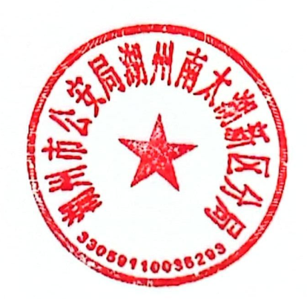浙江省湖州市公安局湖州南太湖新区分局因办理嵇丽丹被诈骗案（案件编号：  
A3305915300002024115041）冻结资金498765元，冻结账号以及账号返还资金如下：徐大沣，银行及账号：622876020******0468，江苏银行，现被害人嵇丽丹提出冻结资金返还的申请，根据《中华人民共和国刑事诉讼法》第二百四十五条之规定及《电信网络新型违法犯罪案件冻结资金返还若干规定》按比例返还140716元。

湖州市公安局湖州南太湖新区分局

2025年4月1日